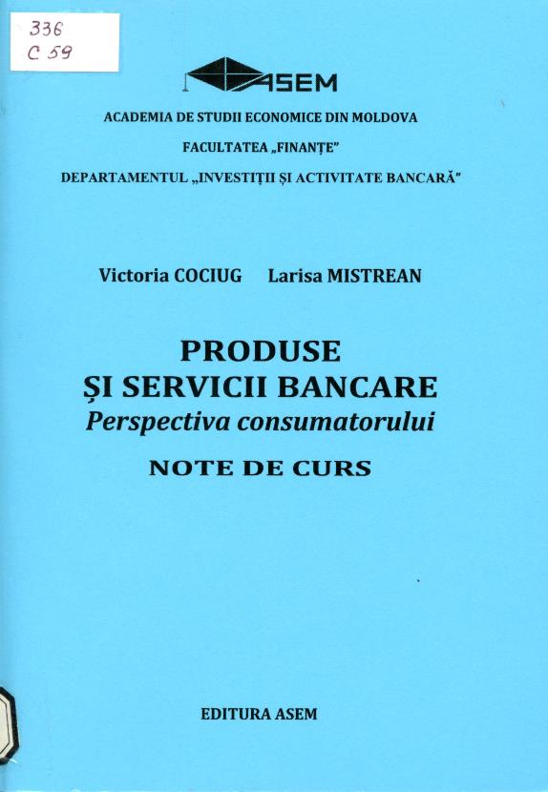

CUPRINS
NOTĂ INTRODUCTIVĂ 5
Temal. CARACTERISTICILE PRODUSELOR ŞI SERVICIILOR
BANCARE 7
- CONCEPTUL ŞI TIPOLOGIA PRODUSELOR ŞI SERVICIILOR BANCARE.8
- Forme de preţ la produsele şi serviciile bancare 16
- Criterii de calitate ale produselor bancare 24
- Formarea produsului în funcţie de tipul clientului 29
Tema 2. PRODUSE DE ECONOMISIRE ŞI DE INVESTIŢIE 37
- Specificul produselor de economisire şi investiţie 38
- Depozitul bancar 41
- Procedura de acordare a depozitelor persoanelor juridice 52
- Specificul produselor de investire şi economisire pentru persoanele fizice 55
  - Investiţii în valori mobiliare emise de bancă 59
  - Investiţii în valori mobiliare de stat 62
  - Produse de investire complexe 69
Tema 3. PRODUSE DE FINANŢARE 73
- Specificul creditelor ca produs bancar 74
- Produse de credit pentru persoanele Juridice 85
- Credite pentru persoanele fizice 101
- Produse de factoring 107
- Produse DE leasing 113

Tema 4. SERVICII DE COMISIONARE 131
- Operaţiuni de comision efectuate de bănci pe piaţa
DE capital 131
- Servicii fiduciare 138
Tema 5. SERVICII DE TRANSFER DE FONDURI 143
- Specificul sistemului de plăţi 144
- Sistemul de plăţi în Republica Moldova 149
- Contul bancar 159
- Serviciile plăţi - generalizări 167
- Serviciile de plată prin numerar 172
- Transferul de credit şi de debit 176
- Plăţile cu cârdul 186
- Plăţile internaţionale 194
- Sistemul de deservire bancară la distanţă 209
- Caracteristica sistemelor de transfer internaţional
DE VALORI MARI 214
- Sistemul de transfer al mesajelor SWIFT 214
- Sistemul european de transfer de fonduri
TARGET2 221
BIBLIOGRAFIE 231

Titlu: Produse și servicii bancare: Perspectiva consumatorului: Note de curs
Autor: COCIUG Victoria, MISTREAN, Larisa
Locul, editura, anul ediţiei: Chișinău: ASEM, 2022
Cota: 336, C 59
Localizare: Sala de lectura N 1

